网上在线考试系统--------需求及设计文档
一．项目背景:
学生可在网上进行练习、正式考试，题型可变(目前是选择题)。 题库由管理人员或老师来维护，并可进行相关的成绩分析报告。
二．用例总述:
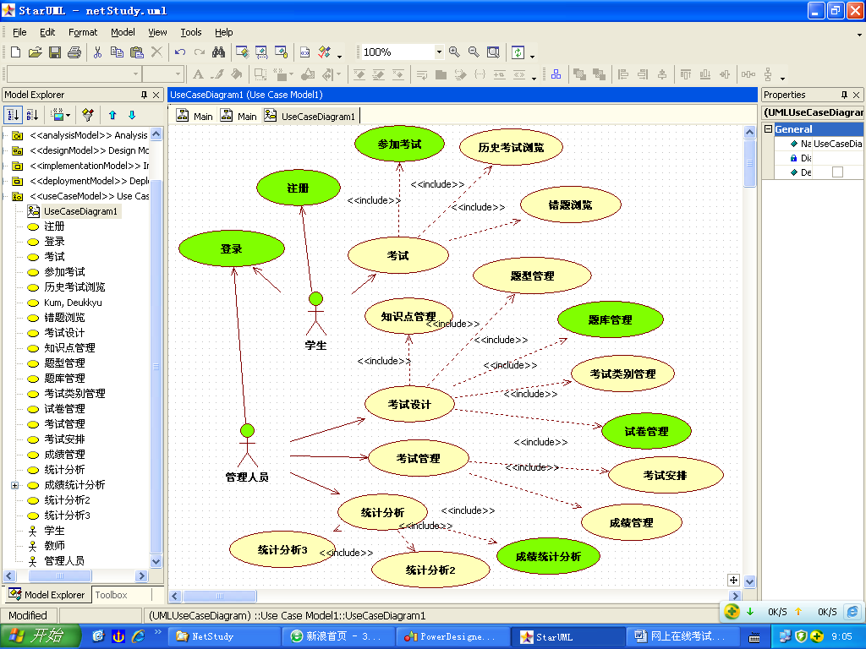
说明: 上述图中的绿色用例为项目第一阶段需要完成的任务

三．案例描述：
登录: (学生或管理人员)
1. 输入帐号、密码，验证合法性。
2. 目前登录角色为学生或管理人员，进入系统后去到相关的页面
功能。
注册:(学生)
1. 注册信息包括登录帐号、姓名、性别、年龄、班级、任课老师。
2. 判断帐号是否重复。
参加考试:(学生)
1. 从试卷列表中选择考试卷，考试卷由管理人员(一般由老师担
任)创建。试卷信息包括试卷ID(生成规则后面在"试卷管理"
用例中描述)、试卷科目、满分、时间、试卷有效期。
2. 选择好试卷后，点击"参加考试" 进入另外一个弹出答题页面。
3. 答题页面目前均为选择题(包括单选和多选)，单选用radio
button, 多选用check box框。是否分页待定。
4. 全部答完后按"提交试卷"。后台自动将学生考试记录入数据
库。
试卷管理：(管理人员)
1. 试卷主体信息维护(创建试卷、修改试卷相关信息、删除试卷),
试卷基本信息包括试卷信息包括试卷ID(系统生成，生成规则
为月日+序号,例如2011051204)、试卷科目、满分、时间、试
卷有效期(如果过了有效期，则学生不能在"参加考试"功能中
选择该试卷)。试卷的明细信息包括试卷ID, 题目ID，是否有
效标志位。
2. 试卷题目选择，从题库当中进行选择。
3. 创建试卷。
题库管理：(管理人员)
1. 题目信息维护(创建题目、修改题目、删除题目)。
2. 题目基本信息包括题目ID、题型(单选、多选、判断、填空、
主观)、题干、分数、难度级别、答案。
3. 题目明细信息包括题目ID、选项编号、选项内容。
成绩统计分析：将各分数段的学生人数呈图形化分析显示出来.

四. ER图、数据字典

